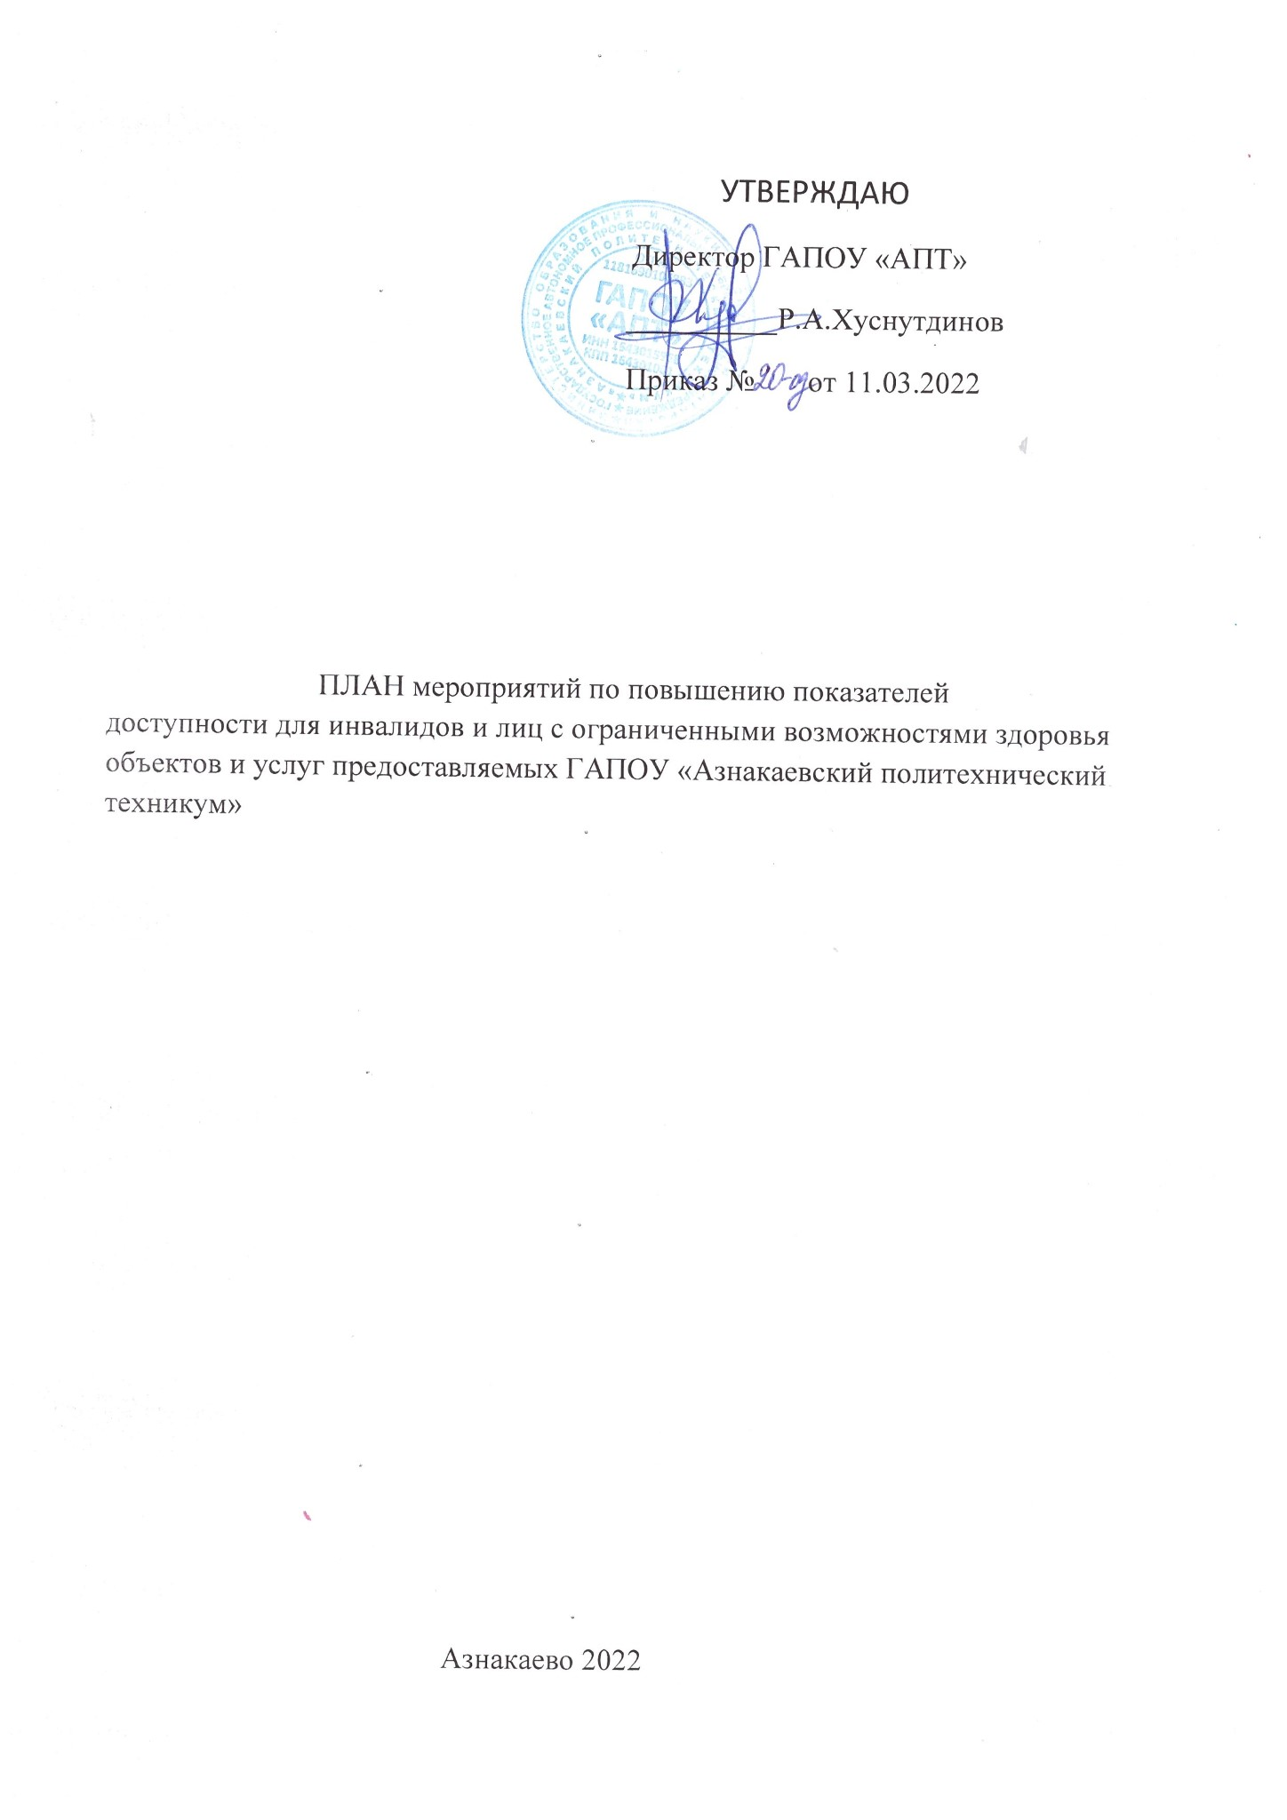

ПЛАН мероприятий по повышению показателей доступности для инвалидов и лиц с ограниченными возможностями здоровья объектов и услуг предоставляемых ГАПОУ «Азнакаевский политехнический техникум»
Мероприятия | 2022 | 2022-2023 | 2023-2024 | 2024-2025 | Ожидаемые результаты
- Организационно-нормативные требования
к профессиональной образовательной организации
Определение ответственных за организацию получения образования инвалидами и лицами с ОВЗ | + | + | + | + | Организация профориентационной работы, психолого-педагогической и социокультурной реабилитации, обучения и трудоустройства инвалидов и лиц с ОВЗ ответственными по направлениям
Организация сбора сведений о лицах с ОВЗ и инвалидах и обеспечение систематического учета данных лиц | + | + | + | + | Ведение базы данных о лицах с ОВЗ и инвалидах, обучающихся в техникуме
Проведение мероприятий по определению доступности образовательной среды техникума для лиц с различными ограничениями здоровья и инвалидов, оценка состояния и доступности функциональных зон | + | + | + | + | Сбор и обновление сведений о дефицитах доступности образовательной среды техникума
Обновление паспорта доступности образовательной среды | + |  | + |  | Паспорт доступности образовательной среды техникума
Проведение мероприятий по адаптации объектов для посещения лицами с различными ограничениями здоровья и инвалидами | + |  | + |  | Обеспечение доступности образовательной среды техникума
- Требования к кадровому составу обеспечения
профессиональной образовательной организации
Расширение сферы деятельности для педагогов-психологов, специалистов по техническим и программным средствам обучения | + | + | + | + | Приказы о назначении на должности и расширение сферы деятельности
Организация работы по дополнительному обучению педагогических работников техникума по программам профессиональной переподготовки в области инклюзивного образования | + | + | + | + | Приказы о направлении на курсы. Документы о прохождении курсов
Организация работы по привлечению специалистов (по мере необходимости): тифлопедагога, сурдопедагога в качестве консультантов на договорной основе | + | + | + | + | Проведение семинаров и индивидуальных консультаций для педагогического состава колледжа и обучающихся
Проведение инструктажей для сотрудников по вопросам, связанным с обеспечением доступности для инвалидов объекта и услуг, по этике общения с лицами с ОВЗ и инвалидами (2 раза в год) | + | + | + | + | Профессиональная готовность сотрудников для работы с лицами с ОВЗ и инвалидами
- Требования к работе с абитуриентами из числа лиц
с ограниченными возможностями здоровья и инвалидов
Определение перечня специальностей доступных обучающемуся в соответствии с особенностями здоровья | + | + | + | + | Реализация программ ППСССЗ по специальностям с учетом особенностей здоровья инвалидов и лиц с ОВЗ
Проведение дней открытых дверей, консультаций для обучающихся и их родителей. Разработка информационных буклетов | + | + | + | + | Осуществление предварительного набора на предлагаемые специальности
Ведение на сайте техникума раздела «Доступная среда» с наличием информации | + | + | + | + | Наличие разработанного раздела на сайте колледжа
Проведение инструктажей для работников приемной комиссии по этике общения с лицами с ОВЗ и инвалидами | + | + | + | + | Профессиональная готовность членов приемной комиссии для работы с лицами с ОВЗ и инвалидами
Ознакомление работников приемной комиссии с нормативными документами по работе с лицами с ОВЗ и инвалидами | + | + | + | + | Профессиональная готовность членов приемной комиссии для работы с лицами с ОВЗ и инвалидами
Проведение профориентационной работы в учреждениях, где могут находиться потенциальные абитуриенты | + | + | + | + | Подбор потенциальных абитуриентов для обучения
- Требования к доступности зданий и сооружений
профессиональной образовательной организации и безопасного
в них нахождения
Перепланировка учебных помещений с учетом наличия 1-2 мест для обучающихся с ОВЗ с учетом особенностей здоровья | + |  | + |  | Акт приемки кабинетов
Создание специальных условий в санитарно-бытовых помещениях | + | + | + | + | Наличие специальных условий
В соответствии с требованиями СНиП 21-01 и ГОСТ 12.1.004 создать условия для безопасности обучающихся с ОВЗ на случай чрезвычайных ситуаций: сигнализации визуальные, тактильные, звуковые |  |  | + |  | Наличие специальных условий
Приведение территории, прилегающей к зданию в соответствии с нормами доступности для лиц с ОВЗ и инвалидов, оборудование стоянки автотранспортных средств для инвалидов | + | + | + | + | Заасфальтированная выровненная территория до входа в здание, оборудованное место для стоянки автотранспортных средств для инвалидов
Текущий ремонт зоны целевого назначения, санитарно-гигиенических помещений и остальных зон по мере необходимости | + | + | + | + | Отремонтированные структурно-функциональные зоны в соответствии с требованиями доступности для лиц с ОВЗ и инвалидов
- Требования к материально-техническому
обеспечению образовательного процесса
Приобретение необходимой аппаратуры, техники, устройств с учетом требований, указанных в письме от 18.03.2014 № 06-281 «О направлении требований» | + | + | + | + | Анализ материально-технического обеспечения
Требования к адаптации образовательных программ и учебно-методическому обеспечению образовательного процесса обучающихся с ограниченными возможностями здоровья и инвалидов
Разработка учебных планов с наличием адаптационного цикла | + | + | + | + | Утверждение учебных планов (ежегодное)
Организация работы по разработке программно-методических материалов по реализуемым специальностям (рабочие программы УД, ПМ, практики, КОС, УМК) для лиц из числа инвалидов и лиц с ОВЗ | + | + | + | + | Наличие утвержденных программно-методических материалов (ежегодное)
Проведение / участие в методических семинарах по методам и способам обучения обучающихся из числа инвалидов и лиц с ОВЗ | + | + | + | + | Планы, конспекты учебных занятий, инструктивные карты
Организация работы с базовыми учреждениями по прохождению практики обучающихся с ОВЗ с учетом требований их доступности | + | + | + | + | Договоры о сотрудничестве
Организация работы по разработке индивидуальных учебных планов и индивидуальных графиков обучающихся с ОВЗ (при необходимости) | + | + | + | + | Утвержденные индивидуальные учебные планы и графики обучающихся с ОВЗ
Организация работы по трудоустройству выпускников с ОВЗ | + | + | + | + | Отчет по трудоустройству
- Требования к организации образовательного
процесса с использованием дистанционных технологий
Организация работы по наличию доступного интерфейса при работе с сайтом колледжа | + | + | + | + | Наличие разработанного интерфейса
Организация работы по обеспечению обучающихся с ОВЗ и инвалидов учебно-методическими ресурсами в формах, адаптированных к ОВЗ | + | + | + | + | Наличие разработанных ресурсов
Разработка положения об использовании ДОТ в обучении (в том числе лиц с ОВЗ) и их использовании в образовательном процесса |  |  |  |  | Разработанные ресурсы с применением ДОТ
- Требования к комплексному сопровождению
образовательного процесса и здоровьесбережению
Организация работы по организационно-педагогическому сопровождению лиц с ОВЗ (контроль учебной деятельности) |  | + |  | + | План индивидуального организационно-педагогического сопровождения обучающегося с ОВЗ
Разработка особого порядка освоения дисциплины «Физическая культура» | + | + | + | + | Наличие соответствующего порядка в учебных программах дисциплины «Физическая культура»
Приобретение спортивного оборудования, адаптированного для инвалидов и лиц с ОВЗ с различными нарушениями функций организма человека |  | + |  |  | Наличие спортивного оборудования
Создание в техникуме волонтерского движения, помощи обучающимся с ОВЗ | + | + | + | + | Действующая волонтерская работа в техникуме
Укомплектование медицинского кабинета учебного корпуса необходимым оборудованием и лекарственными препаратами с целью оказания оперативной помощи обучающимся с ОВЗ и инвалидам | + | + | + | + | Акт приемки

